中華民國儲蓄互助協會
新竹區會通訊 第63期
地址：新竹縣關西鎮正義路126號
出刊日期：108年10月10日
電話: 0955-984291
傳真： (03) 586-0155
網址：http://www.culroc.org.tw/chap/hsinchu/
信箱：hsinchu_chap04@culroc.org.tw

協會重要來文宣達
- 函請配合內政部108年度委託科智聯合會計師事務所稽查儲蓄互助社事宜。
- 公布「中華民國儲蓄互助協會縣(市)區會組織簡則」及「儲蓄互助社章程範例」
等法規修正條文。
- 公布「儲蓄互助社設立輔導管理與監督辦法」修正條文。
- 函請參加本會辦理「太陽光電發電設備系統設置專案」。
- 公布「儲蓄互助社辦理放款實施要點」及「儲蓄互助社辦理擔保放款辦法」
等法規修正條文
區會108年度 (第三季) 會務報告
一、108/07/01~03 協會辦理青少年理財營(區會18位小朋友參加) (協會儲蓄大樓)。
二、108/07/13 協會辦理北區分業教育研習課程(區會30位參加) (桃園區會承辦)。
三、108/07/27 上午召開區會第15屆第七次區委員會議 (新竹縣五峰儲蓄互助社)。
四、108/08/31~9/1 區會辦理專職教育及聯誼活動 (宜蘭太平山之旅)。
區會108年度 (第四季) 會務預告
一、 108/10/19 北區辦理108年國際儲蓄互助社節慶祝活動(榮星花園/台北區會主辦)。
二、108/10/26 上午召開區會第15屆第八次區委員會議 (新竹縣橫山儲蓄互助社)。
三、108/12/07 區會辦理專職年終電腦研習及理事長聯誼 (新竹縣家祿儲蓄互助社)。
衛生局” 話說健康” →『優質新竹縣 Yes, We Can!』
流行性感冒
流感一年四季均有病例發生，但仍以秋、冬季較容易發生流行，流行高峰期多自12月至隔年1、2月份，在尚未接種疫苗時，平時應落實衛生好習慣，如肥皂勤洗手、咳嗽戴口罩及生病在家休息等防疫措施，也能有效預防流感。如有類流感症狀，出入公共場所應配戴口罩；打噴嚏時用面紙或手帕遮住口鼻，或用衣袖代替；若有發燒、合併咳嗽等類流感症狀，應就近就醫並在家休息至痊癒，以降低流感病毒傳播風險。
榮 譽 榜
(108年度08月全國各項業務競賽) (協會公佈108/10/04止)
- 區會名列全國第八名，感謝各社努力共享佳績再加油!!
- 進入全國各組排名前二十名者：
甲組：家祿社第十五名!
乙組：請再加油!!
丙組：請再加油!!

(區會業務統計) (區會業務競賽108/09月底止)
項目 | 組別 | 第一名 | 第二名 | 第三名
總成績 | 甲組 | 橫山社 920分 | 家祿社 889分 | 德來社 871分
 | 乙組 | 尖石社 817分 | 東寧社 767分 | 二重社 766分
 | 丙組 | 聖心社 641分 | 仰恆社 586分 | 真光社 428分
社 員 成 長 |  | 尖石社 43人 | 馬偕社 21人 | 橫山社 8人
社員成長率% |  | 尖石社 5.4 | 馬偕社 3.0 | 二重社 0.9
股金成長率% |  | 二重社 4.3 | 磐石社 3.6 | 博愛社 2.7

新竹區會各社社員股金貸款統計表 108/09/30截止
社號 | 社名 | 社員人數 | 股金結餘 | 貸款結餘 | 社號 | 社名 | 社員人數 | 股金結餘 | 貸款結餘
1601 | 聖心 | 449 | 50,437,303 | 11,126,876 | 1704 | 東寧 | 906 | 89,299,203 | 39,429,050
1603 | 真光 | 120 | 7,441,318 | 5,417,534 | 1705 | 關西 | 2,431 | 410,398,238 | 135,089,402
1604 | 喬治 | 608 | 67,128,094 | 25,933,492 | 1706 | 家祿 | 4,553 | 744,773,500 | 358,880,400
1605 | 貞德 | 153 | 14,153,663 | 10,679,214 | 1708 | 竹東 | 1,969 | 198,282,797 | 91,414,751
1606 | 若望 | 201 | 12,134,752 | 16,612,100 | 1709 | 磐石 | 1,900 | 172,451,081 | 101,321,211
1607 | 仰恆 | 110 | 9,069,561 | 1,862,805 | 1710 | 五峰 | 1,754 | 135,570,254 | 98,556,156
1609 | 新竹 | 190 | 17,476,399 | 918,069 | 1711 | 尖石 | 835 | 50,885,345 | 37,433,587
1610 | 馬偕 | 712 | 144,203,850 | 50,190,153 | 1712 | 德來 | 1,127 | 159,813,677 | 31,856,818
1701 | 孝愛 | 1,927 | 197,273,543 | 47,970,831 | 1715 | 橫山 | 1464 | 138,151,800 | 88,292,900
1702 | 博愛 | 1,818 | 154,528,226 | 51,975,335 | 1716 | 二重 | 629 | 47,129,339 | 17,049,758
1703 | 若瑟 | 1,753 | 254,599,550 | 39,940,292 | 合計 | 21社 | 25,609 | 3,075,201,493 | 1,261,950,734

規劃各種保險讓老年退休生活更安心
台灣少子化的問題已經嚴重到眾所皆知，世界有名！且近期內政部戶政司統計報告又指出，今（108）年出生人口數不如預期，1至7月出生人數僅10萬1065人，低於死亡人數10萬3952人，台灣人口成長數已經真正面臨到「生不如死」的窘境，也就是說台灣人口「斷崖式負成長」比想像中更嚴重。
根據統計，去（107）台灣65歲以上老年人口占比超過14％，正式邁入「高齡社會」，並預估台灣到了115年時，65歲以上老人人口比率將超過20％，進入「超高齡社會」，而每個人在面對未來「超高齡社會」問題時，該如何做好完整的規劃才能享受自在又有尊嚴的退休生活？其實，只要透過適當的保險規劃就可以讓未來的老年退休生活多一層保障。
提供下列各種保險讓自己老年生活可以更安心：
一、年金險
考量勞退年金或是國民年金的退休給付都不足以支付退休生活花費，需要在工作期間用商業年金險先行為未來退休規劃做準備，只要在繳費期滿時即可約定在退休後一次領取或是每月領取固定金額作為退休時使用，「勞退年金或是國民年金＋商業年金建構安穩的退休金！」
二、實支實付醫療險
隨著年紀愈大愈大，身體機能也慢慢退化，相對就比較容易生病，醫療需求也會相對增加，而實支實付醫療險可以補足全民健保的不足，給付自付醫療費，提升醫療品質，讓就醫時更有保障。
三、失能扶助險
人老了之後多少都會有大小病痛，小則感冒就醫，大則可能因為中風、糖尿病截肢或是失智造成失能需要長期照護，看護費用每個月約為25,000元至30,000元不等，根本不是一般家庭負擔得起的，而失能扶助險的保險金就可長期支付看護費用，讓家人能繼續工作，維持家庭經濟所需。
四、意外險
根據衛福部的統計，跌倒為台灣老人發生事故的第2大原因，可謂是老人頭號殺手！年紀愈大、跌倒的發生率愈高，且大多數都是在家中廚房或是浴室跌倒，輕微者皮肉外傷、淤血，嚴重者會因為骨折導致需要開刀、復健。因此，意外保障除了失能給付外，還要有意外醫療和意外日額的保障喔！
五、儲蓄互助社各項安全基金(保險)
社員團體互助基金、社員團體意外互助基金、社員防癌互助基金、社員重大疾病互助基金、社員松年意外互助基金等。(在個人財務許可的範圍內，選擇理想組合項目投保)
最後，提醒社員，當身體健康時，趕緊為自己與家人做好保障，且要了解保障內容有沒有符合自身需求，並要衡量保費支出也要是自己可以負擔的範圍喔！
中華民國儲蓄互助協會優惠訂房合作飯店名單
註：本會並不提供代訂房服務，部分飯店有訂房者身分之限制(例如須出示員工證)，煩請自行與該飯店業者洽詢優惠訂房或餐飲價格。
(訂房時需告知係以「中華民國儲蓄互助協會」名義
或本會統一編號「04141621」以供業者查詢優惠資格)。

- 花蓮富野渡假酒店企業商務住房/餐飲，合約期間: 107/2/1-108/12/31
訂房專線:03-8346999分機8208訂房組;
http://www.hoyaresort.com.tw/Hualien/
- 高雄富野渡假酒店住房，合約期間:即日起至108/12/31
富野集團總管理處 電話：089-515005
http://www.hoyaresort.com.tw/
- 統一渡假村特約商店年度優惠專案，合約期間: 107/11/1-108/12/31
電話: 04-7756386分機8200
http://www.uni-resort.com.tw/
- 台東凱旋星光酒店商務住宿，合約期間: 即日起至108/12/31
訂房專線:089-329588
http://www.kaishotel.com/
- 城市商旅年度優惠住房，合約期間: 108/1/1-108/12/31
聯絡電話: 07-5215116
http://www.citysuites.com.tw/zh-tw
- 桃園沐楓商旅商務住宿，合約期間: 108/1/1-108/12/31
聯絡電話: 03-4275999
http://www.hotelmu.com.tw/index_c.aspx
- 高雄大益精品商旅，合約期間: 即日起生效
聯絡電話: 07-2312141
https://www.t-hotel.com.tw/
- 中壢桃企大飯店優惠住房，合約期間: 即日起生效
聯絡電話: 03-4266628
http://www.parkhotel.com.tw/
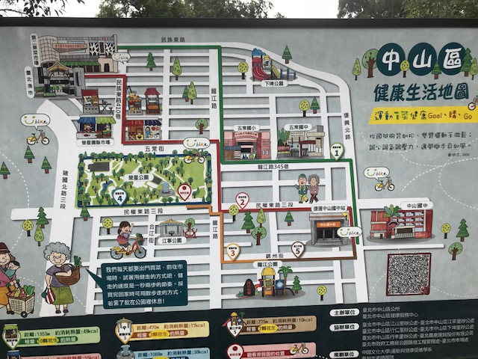

108年北區聯合慶祝國際儲蓄互助社節活動會場(台北市榮星花園)
108年度各項活動參加人數統計表
 | 社號 | 社名 | 2/16  社代表年會 | 3/30  協會代表大會暨代 表研習 | 5/18  社幹部夫婦聯誼健行活動 | 5/25  社幹部研習會/協會課 程 | 5/25  社幹部研習會/區會課 程 | 6/15  區會幹部核心研習課 程 | 7/01  青少年理財 營 | 7/13  協會北區社幹部分業研習 | 8/31  專職教育聯誼活動 | 10/19  慶祝國際儲蓄互助社節大 會 | 12/07  專職研習 暨理事長聯誼 會 | 社員教育次數 | 發行社通訊
1601 |  | 聖心 | 2 | 1 | 10 | 2 | 2 | 0 | 0 | 0 | 0 |  |  | 1 | 1
1603 |  | 真光 | 1 | 1 | 0 | 0 | 0 | 0 | 0 | 0 | 0 |  |  | 1 | 0
1604 |  | 喬治 | 0 | 0 | 0 | 3 | 3 | 0 | 0 | 1 | 0 |  |  | 2 | 2
1605 |  | 貞德 | 0 | 0 | 0 | 0 | 0 | 0 | 0 | 0 | 0 |  |  | 0 | 0
1606 |  | 若望 | 0 | 0 | 0 | 0 | 0 | 0 | 0 | 0 | 0 |  |  | 1 | 0
1607 |  | 仰恆 | 0 | 0 | 0 | 3 | 3 | 0 | 0 | 0 | 0 |  |  | 1 | 0
1609 |  | 新竹 | 0 | 0 | 0 | 0 | 0 | 0 | 0 | 0 | 0 |  |  | 1 | 1
1610 |  | 馬偕 | 1 | 0 | 0 | 1 | 1 | 0 | 0 | 0 | 0 |  |  | 1 | 0
1701 |  | 孝愛 | 2 | 2 | 0 | 12 | 12 | 1 | 0 | 2 | 0 |  |  | 2 | 0
1702 |  | 博愛 | 1 | 1 | 18 | 13 | 13 | 1 | 0 | 2 | 2 |  |  | 2 | 2
1703 |  | 若瑟 | 2 | 2 | 26 | 12 | 11 | 1 | 3 | 3 | 2 |  |  | 2 | 1
1704 |  | 東寧 | 1 | 1 | 7 | 6 | 6 | 0 | 3 | 3 | 1 |  |  | 2 | 1
1705 |  | 關西 | 1 | 1 | 24 | 12 | 11 | 1 | 0 | 3 | 5 |  |  | 2 | 0
1706 |  | 家祿 | 1 | 1 | 63 | 20 | 20 | 3 | 3 | 4 | 3 |  |  | 2 | 3
1708 |  | 竹東 | 1 | 2 | 15 | 16 | 10 | 1 | 3 | 3 | 6 |  |  | 2 | 2
1709 |  | 磐石 | 0 | 0 | 17 | 6 | 5 | 1 | 0 | 1 | 4 |  |  | 2 | 0
1710 |  | 五峰 | 1 | 1 | 15 | 8 | 4 | 0 | 0 | 3 | 0 |  |  | 2 | 1
1711 |  | 尖石 | 2 | 0 | 4 | 5 | 5 | 1 | 0 | 0 | 0 |  |  | 2 | 1
1712 |  | 德來 | 2 | 2 | 25 | 10 | 10 | 0 | 6 | 3 | 3 |  |  | 2 | 1
1715 |  | 橫山 | 2 | 2 | 26 | 12 | 12 | 1 | 0 | 2 | 2 |  |  | 2 | 1
1716 |  | 二重 | 2 | 0 | 7 | 5 | 4 | 1 | 0 | 0 | 0 |  |  | 2 | 0

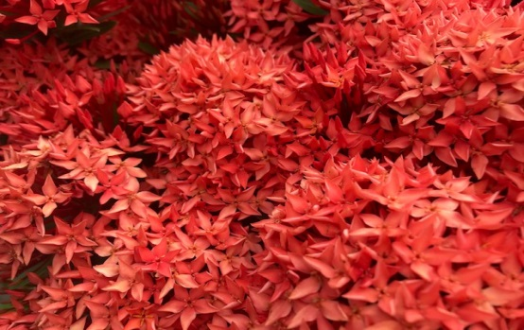
- 廣播小語 ：
自得其樂、
苦中作樂、
知足常樂、
為善最樂。

(轉自IC之音FM 97.5)

秋意漸濃，體內濕氣也漸濃？教你遠離濕疹5大招
這幾天晚上真的開始感受到秋意濃了～ 每次一到秋天，皮膚又會開始冒出各種問題，這裡紅腫，那裡發癢，每次都搞不清到底是濕疹、異位性皮膚炎、還是汗皰疹？很多人經常分不清這些皮膚疾病，其實不管是汗疱疹、異位性皮膚炎、接觸性皮膚炎、富貴手或脂漏性皮膚炎，這些都統稱為「濕疹」。今天就讓醫師教大家一起來認識濕疹，遠離濕疹。
濕疹就是濕氣太重
雖然濕疹顧名思義跟「濕」有關係，但要提醒大家千萬不要胡亂地除濕。醫師舉例，之前遇過一位患者，聽說綠豆和薏仁可以「利水去濕」，就煮了一大鍋冰在冰箱每天喝，沒想到這些冰涼飲反而導致體內熱氣與濕氣無法排出，濕疹反而越來越嚴重...其實要治療濕疹，得先辨別找出「濕」的源頭，辨別體質，才能對症治療。
如果是「夾雜風邪」，除了利濕藥還要加入「祛風」的荊芥、防風等。若是「伴隨熱邪」，則會加入金銀花、連翹等來「清熱解毒」。而現代人三餐在外，脾胃運化功能不暢則導致「內濕」，醫師在治療時就會以「健脾利濕」為原則，加入白朮、茯苓等來調理體質。
遠離濕疹5大招，讓你一圖就看懂！
一、少喝冰涼飲：其實許多患者都有個錯誤觀念，認為皮膚紅癢發炎是因為「火氣大」，就狂喝青草茶、椰子水其實這些冷飲反而會導致脾胃功能變差，無法把體內濕氣排出，讓皮膚問題更加嚴重！
二、少熬夜：中醫講求時間醫學，比起保養品，睡眠就是最好的修復利器，而人體的十二經絡跟十二時辰也是互相對應，要睡對時間才能修復到臟腑，這才是真正的排毒！
三、洗澡水不宜過熱：皮膚敏感的病患，要注意洗澡時水溫不要過燙，維持在24～29度左右即可另外也要挑選適合自己膚況的沐浴乳和護膚品，成分越單純越好。
四、隨時擦乾汗水：運動流汗後，建議可以多帶一件乾淨衣服換穿，或者隨身攜帶毛巾把汗擦乾。流汗是很好的排濕，但如果汗液在皮膚上停留過久，反而會導致皮膚症狀發作。
五、飲食要清淡：像是海鮮、燒烤、炸的辣的、酒精等這些刺激性食物都容易造成腸胃負擔，脾胃消化功能變差，體內代謝就會出狀況，容易讓全身皮膚紅癢難受。
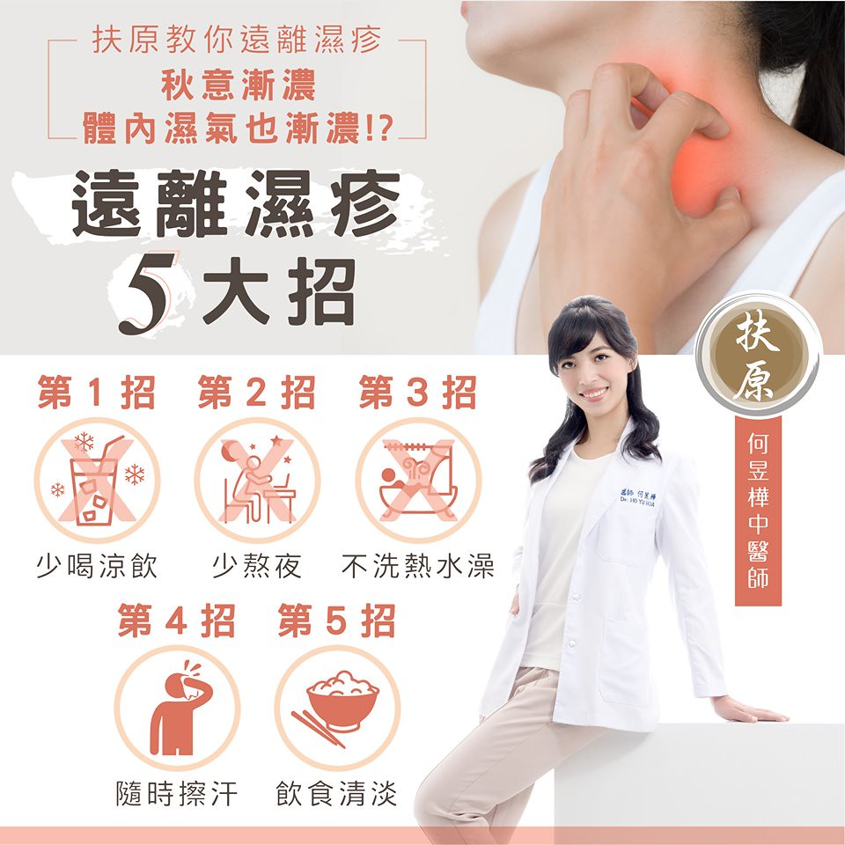

108年區會第三季活動
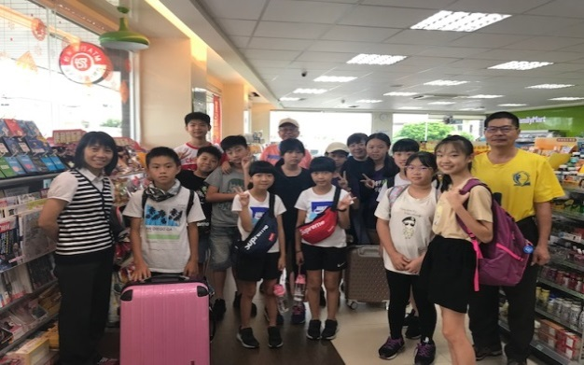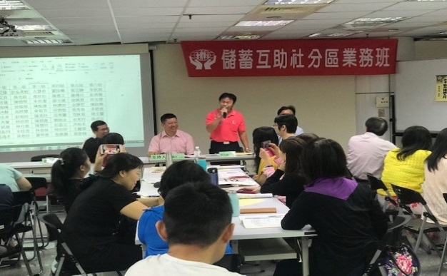
108年青少年理財營參加成員 108年分區業務研習課程(一)
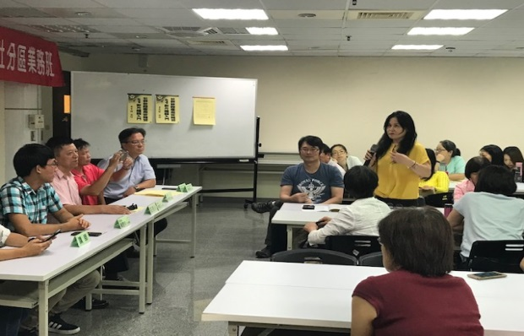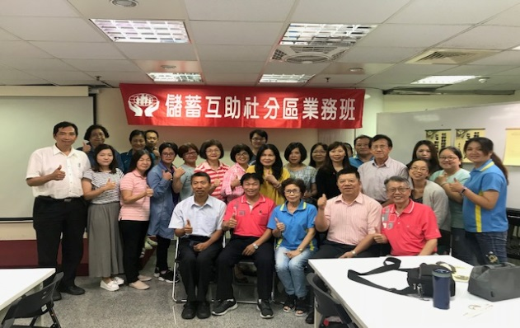
108年分區業務研習課程(二) 108年分區業務研習課程(三)
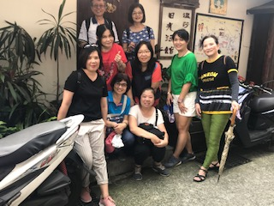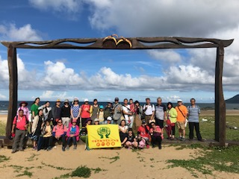
108年專職教育旅遊(九份老街) 108年專職教育旅遊(福隆海灘)
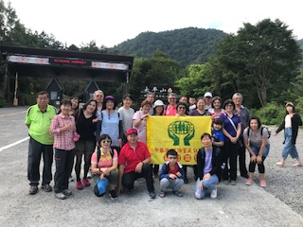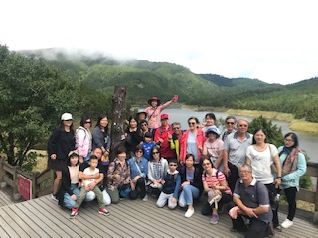
108年專職教育旅遊(宜蘭太平山) 108年專職教育旅遊(太平山翠峰湖)
2019年國際儲蓄互助社節(Local Service, Global Reach )主題：
「Local Service, Global Reach 在地服務惠普全球」
國際儲蓄互助社節慶祝活動成立之71年，訂於每年10月的第三個星期四舉辦。透過全球儲蓄互助社運動有2億6千萬社員的規模慶祝活動，儲蓄互助社利用深入社區和志願服務、組織競賽活動、慈善募捐、開放社參觀等喚起大眾意識。「我們的合作價值使我們團結，當我們在本地鼓勵、幫助社員改善生活的同時，我們也激勵、鼓舞了全球各地的人們。國際儲蓄互助社節就是展示儲蓄 互 助社能為全球社員帶來更有意義的改變機會。」2019北區聯合慶祝國際儲蓄互助社節在台北榮星花園擴大舉行。

